**方法/步骤**

1. 1

首先进入到美国化学会的网站主页http://pubs.acs.org/

[[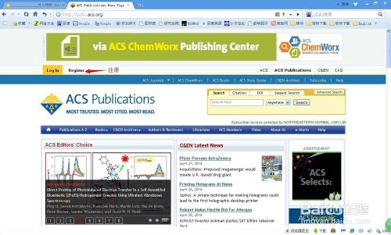](http://jingyan.baidu.com/album/03b2f78c777ab45ea237aec3.html?picindex=1)步骤阅读](http://jingyan.baidu.com/album/03b2f78c777ab45ea237aec3.html?picindex=1)

1. 2

点击Register注册，和一般的注册类似，填好相关内容后点击创建一个帐户，然后到你的注册的邮箱查看系统发给你的激活邮件，点击链接激活帐户。

1. 3

帐户激活后登录你的帐户， 依次点击your profile, e-mail alerts

[[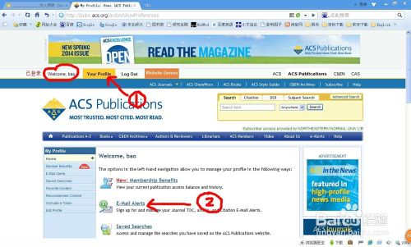](http://jingyan.baidu.com/album/03b2f78c777ab45ea237aec3.html?picindex=2)步骤阅读](http://jingyan.baidu.com/album/03b2f78c777ab45ea237aec3.html?picindex=2)

1. 4

点击完之后得到如下页面，上面列出是美国化学会出版的所有期刊，打勾就代表你已订阅该期刊，当该期刊有新文章发表时，你就可以在邮箱第一时间收到邮件。

[[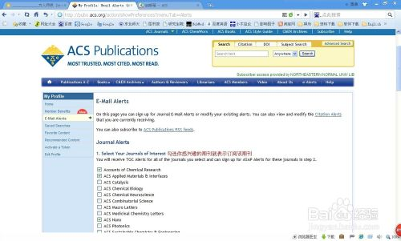](http://jingyan.baidu.com/album/03b2f78c777ab45ea237aec3.html?picindex=3)步骤阅读](http://jingyan.baidu.com/album/03b2f78c777ab45ea237aec3.html?picindex=3)

1. 5

我们向下找到J.A.C.S的位置勾选它，除了J.A.C.S外，ACS旗下还有很多高影响力的期刊，可以在这时一并选择好，都勾选好了之后点击save preferences,订阅J.A.C.S的任务就大功告成啦！

[[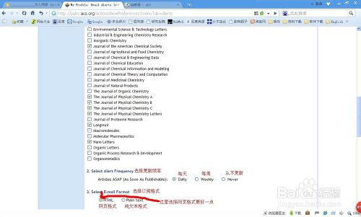](http://jingyan.baidu.com/album/03b2f78c777ab45ea237aec3.html?picindex=4)步骤阅读](http://jingyan.baidu.com/album/03b2f78c777ab45ea237aec3.html?picindex=4)

1. 6

对于期刊好坏，大家都知道看它的影响因子（IF），但一般大家都是从老师给的每年期刊引用报告表中查得其IF或者到期刊主页去查找。但我们知道，前者费时费力，有时候还不一定能查到，而后者因为大多数期刊都是国外期刊，网站打开较慢，且很多低调的期刊主页也查不到IF,所以这里给大家推荐一个很好的查寻期刊影响因子的网站，http://www.medsci.cn/sci/?action=search 这个网站不但能查询IF，还提供期刊ISSN号，投稿难易，一审周期等信息，甚至还有该期刊近几年的IF走走势图。

[[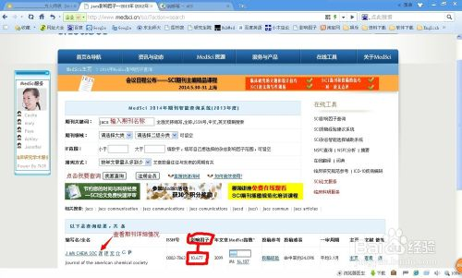](http://jingyan.baidu.com/album/03b2f78c777ab45ea237aec3.html?picindex=5)步骤阅读](http://jingyan.baidu.com/album/03b2f78c777ab45ea237aec3.html?picindex=5)

[[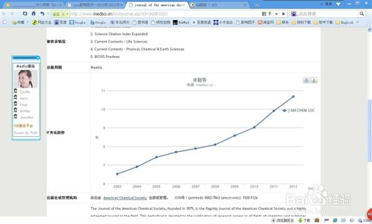](http://jingyan.baidu.com/album/03b2f78c777ab45ea237aec3.html?picindex=6)步骤阅读](http://jingyan.baidu.com/album/03b2f78c777ab45ea237aec3.html?picindex=6)

1. 7

以上只是订阅J.A.C.S的例子，其它期刊的订阅过程类似，下面是我们锂电专业的一起较好期刊订阅后的示意图：

[[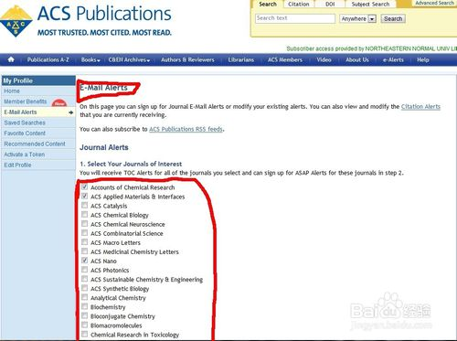](http://jingyan.baidu.com/album/03b2f78c777ab45ea237aec3.html?picindex=7)步骤阅读](http://jingyan.baidu.com/album/03b2f78c777ab45ea237aec3.html?picindex=7)

[[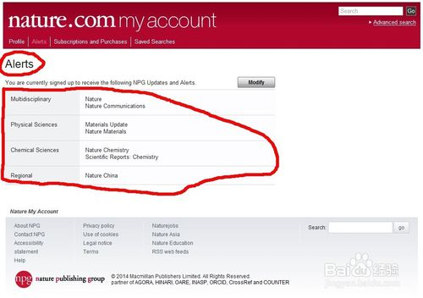](http://jingyan.baidu.com/album/03b2f78c777ab45ea237aec3.html?picindex=8)步骤阅读](http://jingyan.baidu.com/album/03b2f78c777ab45ea237aec3.html?picindex=8)

[[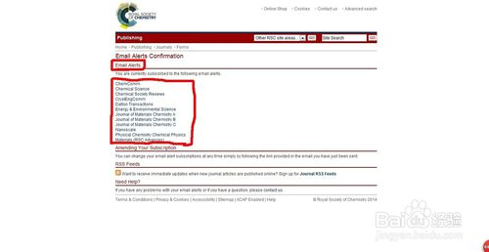](http://jingyan.baidu.com/album/03b2f78c777ab45ea237aec3.html?picindex=9)步骤阅读](http://jingyan.baidu.com/album/03b2f78c777ab45ea237aec3.html?picindex=9)

[[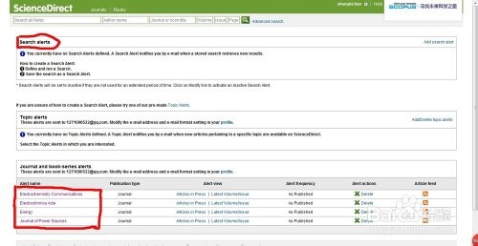](http://jingyan.baidu.com/album/03b2f78c777ab45ea237aec3.html?picindex=10)步骤阅读](http://jingyan.baidu.com/album/03b2f78c777ab45ea237aec3.html?picindex=10)

[[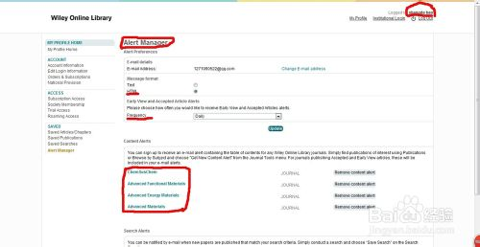](http://jingyan.baidu.com/album/03b2f78c777ab45ea237aec3.html?picindex=11)步骤阅读](http://jingyan.baidu.com/album/03b2f78c777ab45ea237aec3.html?picindex=11)

[[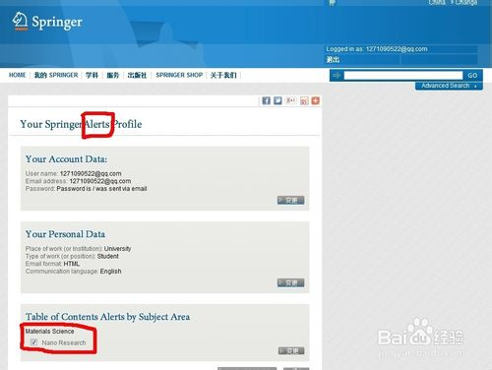](http://jingyan.baidu.com/album/03b2f78c777ab45ea237aec3.html?picindex=12)步骤阅读](http://jingyan.baidu.com/album/03b2f78c777ab45ea237aec3.html?picindex=12)

[[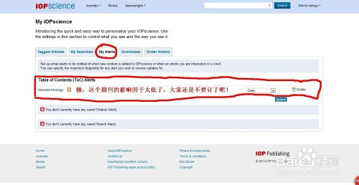](http://jingyan.baidu.com/album/03b2f78c777ab45ea237aec3.html?picindex=13)步骤阅读](http://jingyan.baidu.com/album/03b2f78c777ab45ea237aec3.html?picindex=13)

1. 8

END